PostgreSQLエンタープライズ・コンソーシアム 技術部会
性能ワーキンググループ(WG1)

2012年度WG1活動報告書
Appendix 1: 検証環境

改訂履歴
版 | 改訂日 | 変更内容 ※表の列はスタイル「94.表内」を選択セルの背景は網掛け25%灰色
0.1 | 2013/3/11 | 運営委員会検討用バージョンの作成

ライセンス

本作品はCC-BYライセンスによって許諾されています。
ライセンスの内容を知りたい方はhttp://creativecommons.org/licenses/by/2.1/jp/でご確認ください。
文書の内容、表記に関する誤り、ご要望、感想等につきましては、PGEConsのサイトを通じてお寄せいただきますようお願いいたします。
サイトURL https://www.pgecons.org/contact/
本報告書について
■本資料の概要と目的
本資料では、WG1としてPostgreSQL及び関連クラスタソフトのスケールアップ、スケールアウト性能を検証した作業内容と検証結果を報告します。

■謝辞
検証用の機器を日本電気株式会社、日本ヒューレット・パッカード株式会社、株式会社日立製作所よりご提供いただきました。この場を借りて厚く御礼を申し上げます。

■商標について
- PostgreSQLは、PostgreSQL Global Development Groupの登録商標または商標です。
- Linux は、Linus Torvalds 氏の日本およびその他の国における登録商標または商標です。
- Red HatおよびShadowman logoは、米国およびその他の国におけるRed Hat,Inc.の商標または登録商標です。
- Intel、インテルおよびXeonは、米国およびその他の国における Intel Corporation の商標です。
- TPC, TPC-C,は米国Transaction Processing Performance Councilの商標です。
- その他、本資料に記載されている社名及び商品名はそれぞれ各社の商標または登録商標です。

検証環境1（提供：日本ヒューレット・パッカード株式会社）
HPソリューションセンター

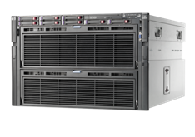
★HP ProLiant DL980G7
サーバとして使用
CPU:インテルXeon E7-4870(2.40GHz)１０コア×８
メモリ:2TB
HDD:900GB×8

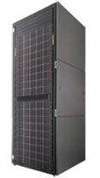
★HP P6550 Enterprise Virtual Array
ストレージとして使用
HDD:900GB(SAS 15,000rpm)×100

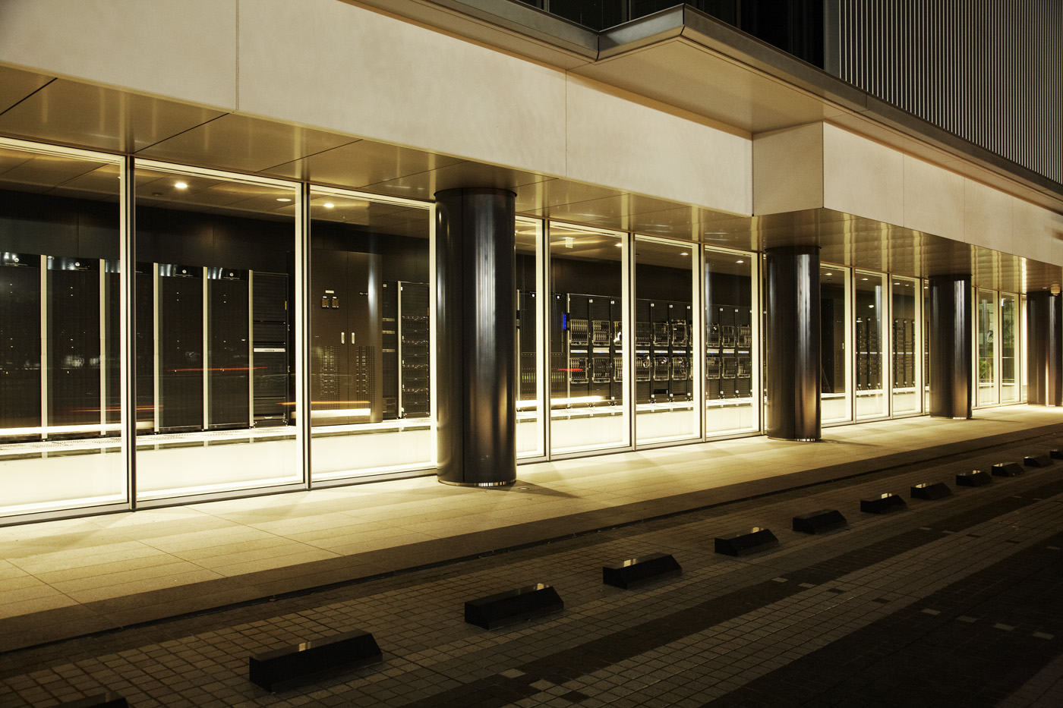
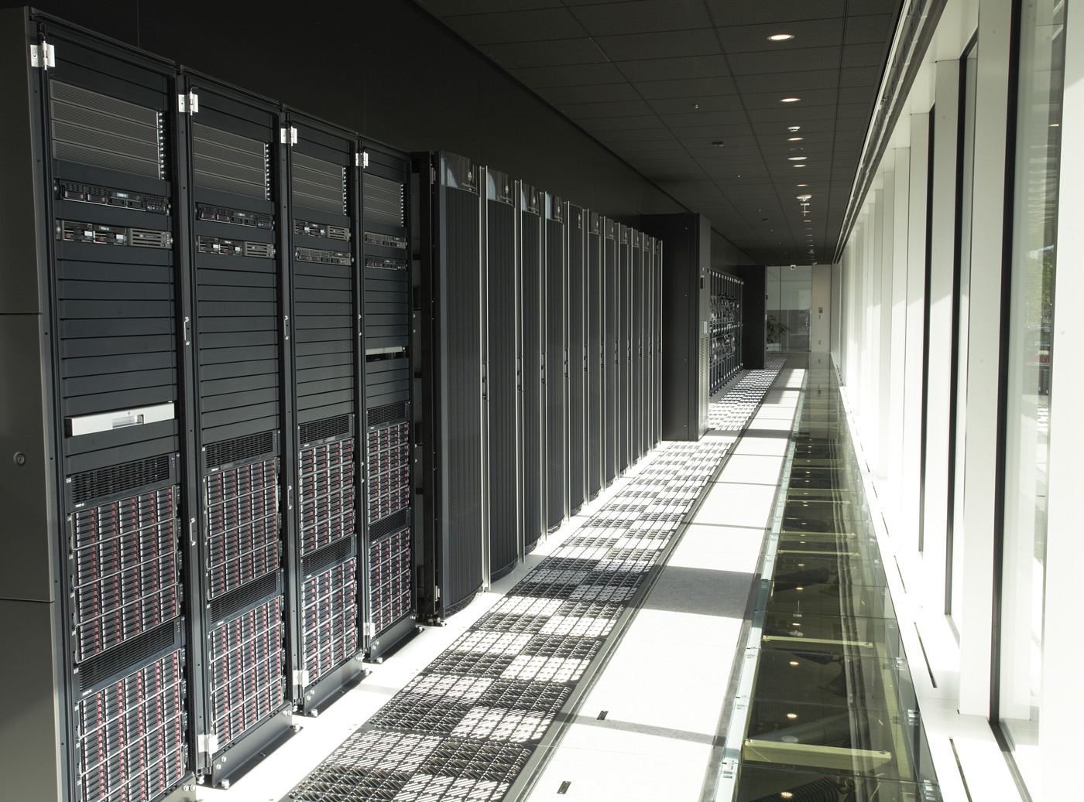
★HP ProLiant DL360Gen8
負荷クライアントとして使用
CPU:インテルXeon E5-2690(2.90GHz)８コア×２
メモリ:64GB
HDD:300GB×4
次世代検証センターとして日本HP大島オフィス1階に設置、リモートから利用可能
検証機器群
外観

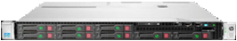

© Copyright 2013 Hewlett-Packard Development Company, L.P.
検証環境2（提供：株式会社日立製作所）
ハーモニアス・コンピテンス・センター

★BS500：6ブレード( BladeSymphony BS520H )
サーバとして使用
CPU:インテルXeon E5-2670(2.60GHz)８コア×２
メモリ:64GB
HDD:600GB×2 RAID1

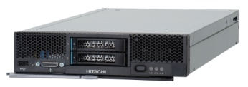

★AMS2000 : 1台
( Hitachi Adaptable Modular Storage 2100 )
ストレージとして使用
450GB（SAS 15,000min-1）×15
RAID5(4D+1P)

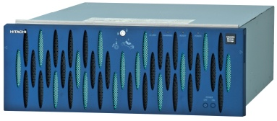

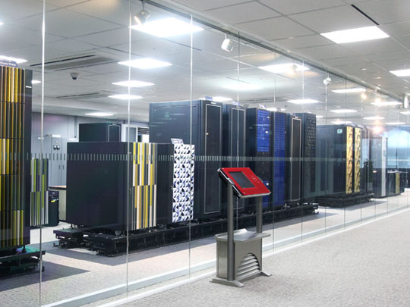
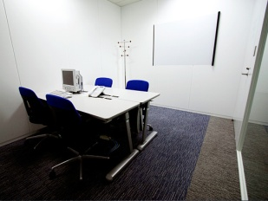
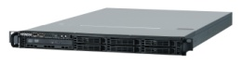
★HA8000：2台( HA8000/RS210AL )
負荷クライアントとして使用
CPU:インテルXeon X5675(3.06GHz)６コア×２
メモリ:16GB
HDD:600GB×4 RAID6
© Hitachi, Ltd. 2013. All rights reserved.
サーバルーム
検証ルーム
検証環境3（提供：日本電気株式会社）
ＮＥＣプラットフォームイノベーションセンター

●Express5800/B120d Blade
：１２ブレード( BladeSymphony BS520H )
サーバ10台、クライアント2台
CPU:インテルXeon E5-2470(2.30GHz)８コア×２
メモリ: 32GB
HDD:300GB(2.5型SAS 15,000rpm) × 2 RAID1
ネットワーク：1000 BASE-T 4ポート
Fiber Channelコントローラ (8Gbps/2ch) × １
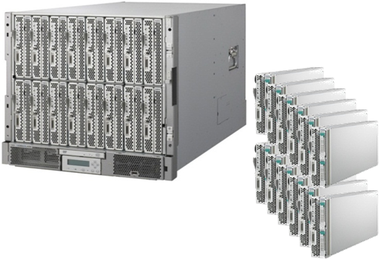

●iStorage/M300
：ストレージ1台
コントローラ数：2台 （ＦＣコントローラ）
キャッシュメモリ：16ＧＢ
ＦＣポート数：8個（8G対応4ポート／1コントローラ）
ディスク： SAS 3.5型 15krpm 600GB ×20玉
RAID5 (4D + P)

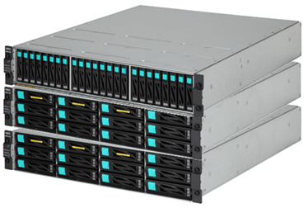

NECプラットフォームイノベーションセンター
http://www.nec.co.jp/pficenter/intro/index.html

